URDHËR
Nr. 1082, datë 27.10.2025

PËR DISA MASA MBROJTËSE NDAJ SËMUNDJES SË MURTAJËS AFRIKANE TË DERRAVE, TË SHFAQUR NË SHTETIN E UKRAINËS

Mbështetur në nenin 102, pika 4, të Kushtetutës, pikës 1, të nenit 43, të ligjit nr. 10465, datë 29.9.2011, “Për shërbimin veterinar në Republikën e Shqipërisë”, të ndryshuar,

URDHËROJ:

1. Ndalimin e importit dhe të tranzitimit për në territorin e Republikës së Shqipërisë të të gjitha kafshëve të gjalla të llojit derra të butë dhe të egër të mbajtur, mishin e freskët dhe produktet e tij, materialit biologjik dhe embrioneve të kafshëve të gjalla të llojit derra, duke përjashtuar mishin në një kontenier të vulosur (mbyllur) hermetikisht me një vlerë të F₀ prej 3 ose më lart, xhelatinën, ushqimin e thatë të kafshëve shtëpiake dhe vakteve proteinike, sipas njoftimeve të marra nga faqja zyrtare e Organizatës Botërore të Shëndetit të Kafshëve dhe ADIS-ës, përkatësisht nga ndarjet administrative të përcaktuara në tabelën e mëposhtme:

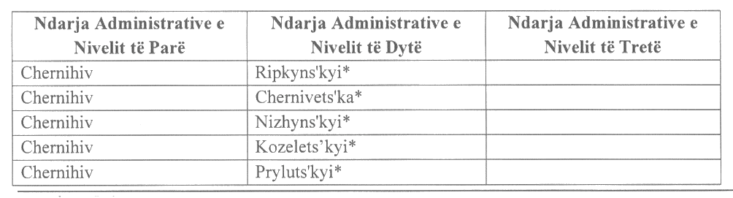
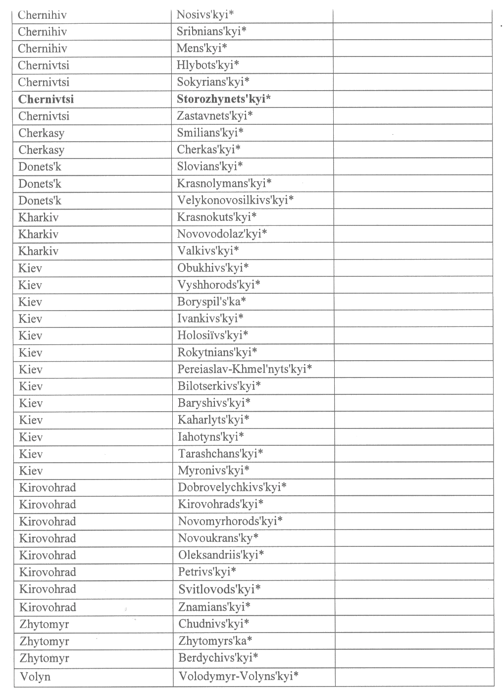

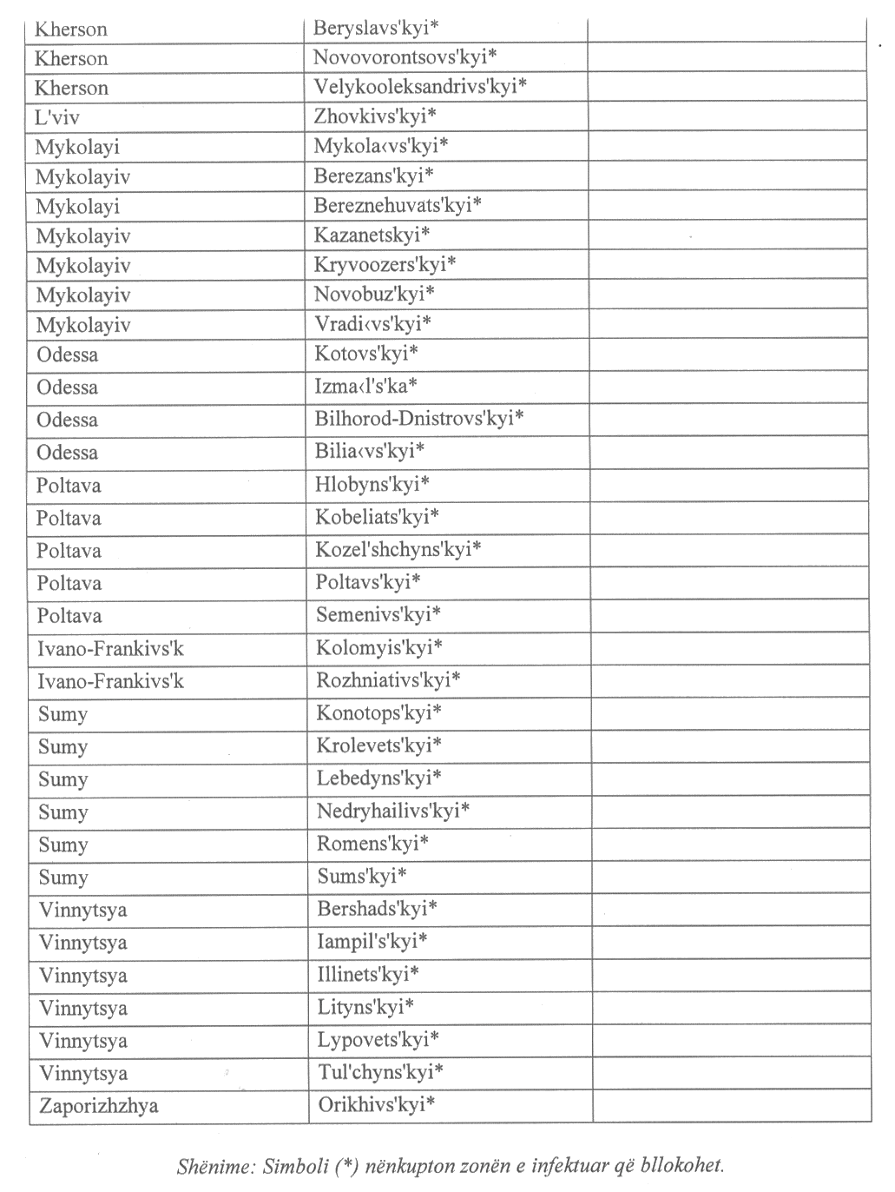

Shënim. Simboli (*) nënkupton zonën e infektuar që bllokohet

2. Lejimin e importit dhe tranzitimit për në territorin e Republikës së Shqipërisë të të gjitha kafshëve të gjalla të llojit derra të butë dhe të egër të mbajtur, mishin e freskët dhe produktet e tij, materialit biologjik dhe embrioneve të kafshëve të gjalla të llojit derra, nga ndarjet administrative të shtetit të Ukrainës, të cilat nuk janë të cituara në tabelën e mësipërme, të painfektuara nga sëmundja, nëse plotësohen kushtet e mëposhtme nga pika 2.1 deri në pikën 2.8:
2.1. Për kafshët e gjalla të llojit derra të butë dhe të egër të mbajtur, certifikata shëndetësore veterinare duhet të vërtetojë që kafshët:
a) nuk kanë shfaqur shenja klinike të sëmundjes së murtajës afrikane të derrave ditën e dërgesës;
b) janë mbajtur që nga lindja ose për tre muajt e fundit në një kompartament (zonë) pa prezencë të sëmundjes së murtajës afrikane të derrave; ose
c) janë mbajtur në një stacion karantine, të izoluar për 30 ditë përpara dërgesës dhe i janë nënshtruar një testi virologjik dhe një testi serologjik të kryer të paktën 21 ditë pas hyrjes në stacionin e karantinës, me rezultate negative.
2.2. Për materialin biologjik të kafshëve të llojit derra të butë ose të egër të mbajtur, certifikata shëndetësore veterinare duhet të vërtetojë që kafshët donatore të materialit biologjik:
a) janë mbajtur që nga lindja ose për të paktën tre muaj para grumbullimit në një stacion, në të cilin janë mbikëqyrur në përputhje me nenet 15.1.28 deri në 15.1.30 të Kodit Shëndetësor të Kafshëve të Tokës të Organizatës Botërore të Shëndetit të Kafshëve dhe vërteton se asnjë rast i sëmundjes së murtajës afrikane të derrave, nuk ka ndodhur në tre vjetët e fundit. Kjo periudhë reduktohet në 12 muaj vetëm nëse survejanca demostron dokumenton se nuk ka dëshmi të përfshirjes së rriqnave në epidemiologjinë e infeksionit;
b) nuk kanë shfaqur shenja klinike të sëmundjes së murtajës afrikane të derrave në ditën e mbledhjes së materialit biologjik;
c) sperma është mbledhur, përpunuar dhe ruajtur në përputhje me kapitujt 4.6 dhe 4.7 të Kodit Shëndetësor të Kafshëve të Tokës të Organizatës Botërore të Shëndetit të Kafshëve;
ç) sperma e përdorur për fekondimin e ovociteve është në përputhje me kushtet e përcaktuara në nenin 15.1.10 ose nenin 15.1.11 të Kodit Shëndetësor të Kafshëve të Tokës të Organizatës Botërore të Shëndetit të Kafshëve, sipas rastit.
2.3. Për embrionet e derivuara in vivo të derrave të butë, certifikata shëndetësore veterinare duhet të vërtetojë që kafshët donatore të embrioneve:
a) janë mbajtur që nga lindja ose për të paktën tre muaj para grumbullimit të embrioneve në një stacion, në të cilën janë mbikëqyrur në përputhje me nenet 15.1.28 deri në 15.1.30 të Kodit Shëndetësor të Kafshëve të Tokës të Organizatës Botërore të Shëndetit të Kafshëve dhe vërteton se asnjë rast i sëmundjes së murtajës afrikane të derrave, nuk ka ndodhur në tre vjetët e fundit. Kjo periudhë reduktohet në 12 muaj vetëm nëse survejanca demostron dokumenton se nuk ka dëshmi të përfshirjes së rriqnave në epidemiologjinë e infeksionit;
b) nuk kanë shfaqur shenjë klinike të sëmundjes së murtajës afrikane të derrave në ditën e mbledhjes së embrioneve;
c) i janë nënshtruar një testi serologjik të kryer të paktën 21 ditë pas grumbullimit, me rezultate negative;
ç) embrionet janë mbledhur, përpunuar dhe ruajtur në përputhje me dispozitat përkatëse të kapitujve 4.8 dhe 4.10 të Kodit Shëndetësor të Kafshëve të Tokës të Organizatës Botërore të Shëndetit të kafshëve.
2.4. Për mishin e freskët të kafshëve të llojit derra të butë ose të egër të mbajtur, certifikata shëndetësore veterinare duhet të vërtetojë që:
a) e gjithë ngarkesa e mishit të freskët vjen nga kafshët e llojit derra që kanë origjinën nga tufat në të cilat janë mbikëqyrur në përputhje me nenet 15.1.28 deri në 15.1.30 të Kodit Shëndetësor të Kafshëve të Tokës të Organizatës Botërore të Shëndetit të Kafshëve dhe vërteton se asnjë rast i sëmundjes së murtajës afrikane të derrave nuk ka ndodhur në tre vjetët e fundit. Kjo periudhë reduktohet në 12 muaj vetëm nëse survejanca demostron dokumenton se nuk ka dëshmi të përfshirjes së rriqnave në epidemiologjinë e infeksionit;
b) janë testuar mostra nga një numër statistikisht përfaqësues i kafshëve për sëmundjen e murtajës afrikane të derrave, me rezultate negative;
c) e gjithë ngarkesa e mishit të freskët vjen nga kafshë të cilat janë therur në një thertore të miratuar dhe i janë nënshtruar kontrollit me rezultate të favorshme të inspektimit para dhe pas vdekjes, në përputhje me kapitullin 6.3 të Kodit Shëndetësor të Kafshëve të Tokës të Organizatës Botërore të Shëndetit të kafshëve;
ç) janë marrë masat e nevojshme pas therjes për të shmangur kontaktin e mishit të freskët me çdo burim të virusit të murtajës afrikane të derrave.
2.5. Për mishin e freskët të kafshëve të egra të llojit derra, certifikata shëndetësore veterinare duhet të vërtetojë që:
a) janë vrarë në një vend ose zonë të lirë nga sëmundja e murtajës afrikane të derrave në përputhje me pikën 1 ose më pikën 2 të nenit 15.1.4 të Kodit Shëndetësor të Kafshëve të Tokës të Organizatës Botërore të Shëndetit të Kafshëve;
b) i janë nënshtruar me rezultate të favorshme një inspektimi pas ngordhjes, në përputhje me kapitullin 6.3 të Kodit Shëndetësor të Kafshëve të Tokës të Organizatës Botërore të Shëndetit të Kafshëve në një objekt ekzaminimi të miratuar nga Autoriteti Veterinar për qëllime eksporti.
2.6. Për produktet e mishit të kafshëve të llojit derra, certifikata shëndetësore veterinare duhet të vërtetojë që:
a) janë përgatitur nga mishi i freskët plotëson kushtet përkatëse në nenet 15.1.14, 15.1.15 dhe 15.1.16 të Kodit Shëndetësor të Kafshëve të Tokës të Organizatës Botërore të Shëndetit të Kafshëve;
b) mishi është përpunuar në një objekt të miratuar nga Autoriteti Veterinar për qëllime eksporti dhe ka plotësuar kushtet përkatëse të neneve 15.1.14, 15.1.15 dhe 15.1.16 të Kodit Shëndetësor të Kafshëve të Tokës të Organizatës Botërore të Shëndetit të Kafshëve; ose
c) janë përpunuar në një objekt të miratuar nga Autoriteti Veterinar për qëllime eksporti, në mënyrë që të sigurohet shkatërrimi i virusit të murtajës afrikane të derrave, në përputhje me nenin 15.1.23 të Kodit Shëndetësor të Kafshëve të Tokës të Organizatës Botërore të Shëndetit të Kafshëve dhe janë marrë masat e nevojshme pas përpunimit të mishit për të shmangur kontaktin e produktit me çdo burim të virusit të murtajës afrikane të derrave.
2.7. Për qimet (e pjesës së shpinës) e kafshëve të llojit derra, certifikata shëndetësore veterinare duhet të vërtetojë që:
a) e kanë origjinën nga derrat e egër të mbajtur ose të butë të kapur në një vend, zonë ose ndarje pa prezencë të sëmundjes së murtajës afrikane të derrave dhe janë përpunuar në një objekt të miratuar nga Autoriteti Veterinar për qëllime eksporti; ose
b) janë përpunuar në një objekt të miratuar nga Autoriteti Veterinar për qëllime eksporti ku është siguruar shkatërrimi i virusit të murtajës afrikane të derrave në përputhje me një nga proceset e listuara në nenin 15.1.26 të Kodit Shëndetësor të Kafshëve të Tokës të Organizatës Botërore të Shëndetit të Kafshëve dhe janë marrë masat e nevojshme pas përpunimit për të shmangur kontaktin me produktin me çdo burim të virusit të murtajës afrikane të derrave.
2.8. Për lëkurët e kafshëve të llojit derra, certifikata shëndetësore veterinare duhet të vërtetojë që:
a) kanë ardhur nga derra të një vendi ose zonë të lirë nga sëmundja e murtajës afrikane të derrave, në përputhje me pikën 1 ose me pikën 2, të nenit 15.1.4, të Kodit Shëndetësor të Kafshëve të Tokës të Organizatës Botërore të Shëndetit të Kafshëve dhe janë përpunuar në një objekt të miratuar nga Autoriteti Veterinar për qëllime eksporti; ose
b) origjinojnë nga derra të egër të mbajtur ose të butë të kapur në një vend, zonë ose kompartament pa prezencë të sëmundjes së murtajës afrikane të derrave dhe janë përpunuar në një objekt të miratuar nga Autoriteti Veterinar për qëllime eksporti; ose
c) janë përpunuar në një objekt të miratuar nga Autoriteti Veterinar për qëllime eksporti, ku është siguruar shkatërrimi i virusit të murtajës afrikane të derrave në përputhje me një nga procedurat e përmendura në nenin 15.1.25 të Kodit Shëndetësor të Kafshëve të Tokës të Organizatës Botërore të Shëndetit të Kafshëve dhe janë marrë masat paraprake të nevojshme pas përpunimit për të shmangur kontaktin e produktit me çdo burim të virusit të murtajës afrikane të derrave.
3. Autoriteti Kombëtar i Ushqimit dhe Autoriteti Kombëtar i Veterinarisë dhe Mbrojtjes së Bimëve të informojnë të gjitha subjektet importuese të kafshëve të llojit derra, produkteve dhe nënprodukteve të tyre, materialit biologjik, embrioneve, mishit dhe nënprodukteve të tyre për hyrjen në fuqi të këtij urdhri.
4. Ky urdhër nuk zbatohet për ngarkesat e certifikuara para datës së hyrjes në fuqi të këtij urdhri.
5. Autoriteti Kombëtar i Ushqimit të informojë rregullisht brenda 24 orëve Autoritetin Kombëtar të Veterinarisë dhe Mbrojtjes së Bimëve, Drejtorinë e Përgjithshme të Zhvillimit në Fushën e Sigurisë Ushqimore, Veterinarisë, Mbrojtjes së Bimëve dhe Peshkimit për çdo ngarkesë të kafshëve të llojit derra, produkteve dhe nënprodukteve të tyre, materialit biologjik, embrioneve, mishit dhe nënprodukteve të tyre.
6. Urdhri nr. 885, datë 16.9.2025, “Për disa masa mbrojtëse ndaj sëmundjes së murtajës afrikane të derrave, të shfaqur në shtetin e Ukrainës”, shfuqizohet.
7. Për zbatimin e këtij urdhri ngarkohen Drejtoria e Përgjithshme e Zhvillimit në Fushën e Sigurisë Ushqimore, Veterinarisë, Mbrojtjes së Bimëve dhe Peshkimit në Ministrinë e Bujqësisë dhe Zhvillimit Rural, Autoriteti Kombëtar i Ushqimit dhe Autoriteti Kombëtar i Veterinarisë dhe Mbrojtjes së Bimëve.
Ky urdhër hyn në fuqi menjëherë dhe botohet në Fletoren Zyrtare.

MINISTËR I BUJQËSISË DHE ZHVILLIMIT RURAL
Andis Salla

